賃貸物件（居住用） | 貸アパート  値下げしました♡
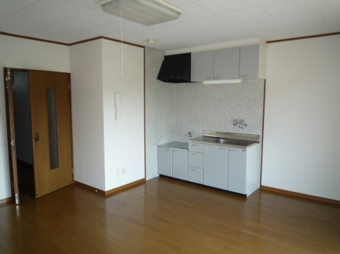  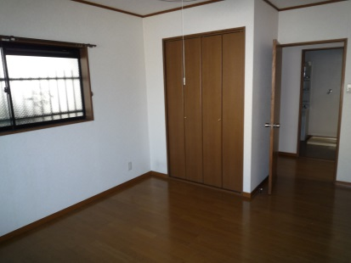  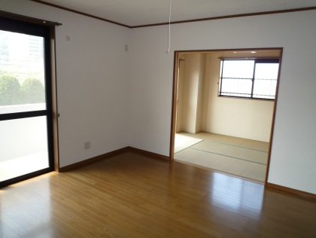  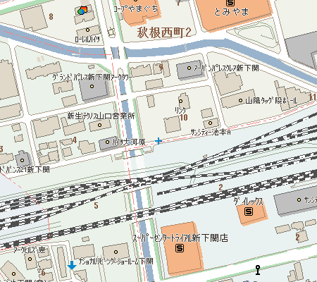  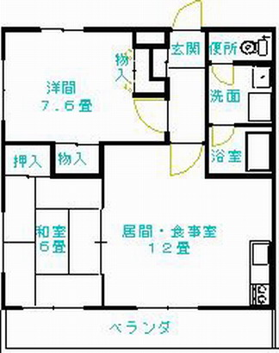  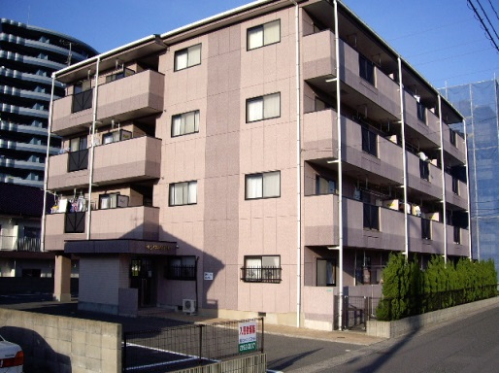  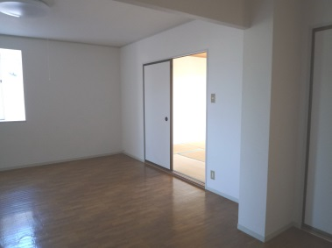  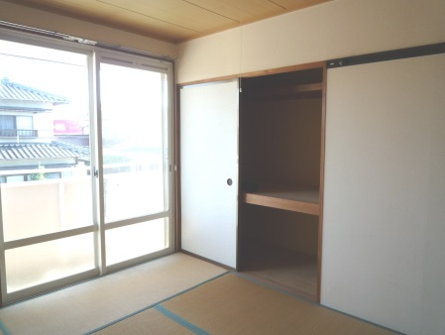 |  | 物件種目 |  | 中古 | サンワード東町 103/203号
 |  | 間取 |  | ２ＬＤＫ
 |  |  |  | 洋７.６・和６・LDK１２
 |  | 条件 |  | 賃料 |  | ５９，０００円
 |  |  |  | 礼金 |  | ０ヶ月 |  |  | 敷金 |  | １ヶ月
 |  |  |  | 共益費 |  | 込 |  |  | 駐車料 |  | １台込
 |  | 所在地 |  | 下関市伊倉東町４－６
 |  | 交通 |  | 新下関駅徒歩４分
 |  | 構造 |  | 鉄骨造 |  |  | ４階建 1階／２階部分 角部屋
 |  | 面積 |  | ５７．７５㎡ |  |  |  | 築年 |  | 平成１１年４月
 |  | 現況 |  | 空室 |  |  |  | 引渡 |  | 即日
 |  | 設備 |  | 給湯（３ケ所）、洗面化粧台、全室照明器具付  上下水道、都市ガス、オートロック、下駄箱  温水洗浄便座、CATV
 |  | 備考 |  | 火災保険料（２年間）必須１８，０００円～  連帯保証人様２名又は保証会社  鍵交換費用任意１１，０００円  町費月額３３０円  駐車場２台目敷地内４，０００円又は近隣５，０００円  校区：川中小・川中中
宅建免許番号／山口県知事（４）第３２０３号 |  |  | 下関市伊倉東町４番２０号
  (有)フォーユーエステイト |  |  | TEL （０８３）２９２－０８３７  FAX （０８３）２９２－０８３８
 |  |  | E-mail foryou-estate@jcom.home.ne.jp
 |  |  | URL http://foryou-estate.com/

